Pressemeldung
Softing Industrial
Hohe Anlagenverfügbarkeit und vereinfachte PROFIBUS-Integration für die Prozess-Steuerung
Haar, 14. Mai 2019 – Softing Industrial hat die Version 1.20 seiner Modbus-zu-PROFIBUS Gateways freigegeben. Wichtigste Neuerungen sind die Redundanz für kritische Prozessanwendungen und der vereinfachte XML-Import in Engineering-Systeme von Schneider Electric.
Softings Modbus zu PROFIBUS-Gateways mbGate PA, mbGate PB und mbGate DP ermöglichen die direkte Integration von PROFIBUS PA- und DP-Segmenten in Modbus/TCP-Systeme. Sie fungieren als Modbus-Server und PROFIBUS-Master und verbinden bis zu 4 PROFIBUS PA-Segmente sowie 1 DP-Segment mit Modbus TCP. Die Version 1.20 unterstützt jetzt den Betrieb von zwei redundanten Gateways in Verbindung mit zwei redundanten Modbus-Steuerungen. Auf diese Weise ist auch beim Ausfall einer Verbindung die Anlagenverfügbarkeit gesichert. Weiterhin kann jetzt die PROFIBUS-Konfiguration aus dem Gateway via XML-Import sehr leicht in Schneiders Unity PRO übertragen werden. Initiales Engineering reduziert sich dadurch auf ein Minimum und Änderungen in der Anlagenkonfiguration können schnell und fehlerfrei in das Steuerungsprogramm übernommen werden.
mbGate PA, -PB und -DP sind Teil von Softings Gateway-Familie für die protokollübergreifende Prozess-Steuerung. Diese umfasst Gateways mit Server-Funktionalität für Modbus TCP, PROFINET und Ethernet/IP. Die Gateways ermöglichen schnellen und einfachen Feldgeräteanschluss für die integrierte, digitale Kommunikation in Prozessanlagen. Anwender modernisieren und erweitern auf diese Weise ihre bestehenden Installationen schnell und kosteneffektiv und schaffen die Grundlage für mehr Effizienz und Flexibilität in ihrer Produktion. Mehr Informationen unter: https://industrial.softing.com/de/produkte/gateways/gateways-fuer-die-protokolluebergreifende-prozess-steuerung.html

##
Anzahl Wörter: ca. 217
Anzahl Zeichen: 1.850
Download Pressebild 300dpi
Download Pressebild 72dpi
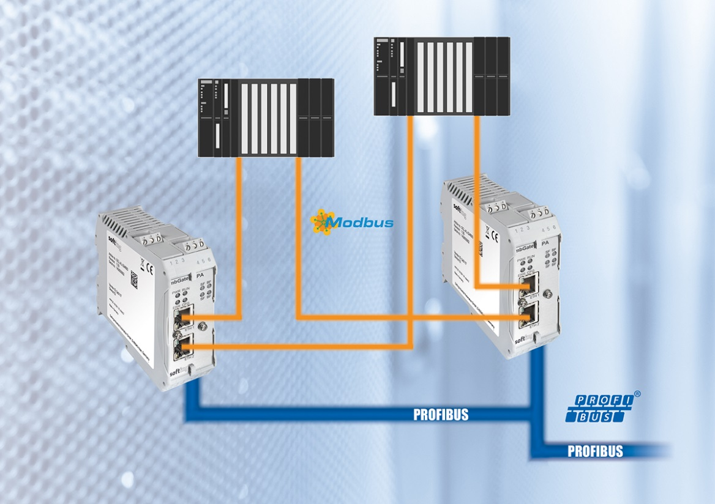
Über Softing Industrial
Softing Industrial ist Spezialist für die Implementierung des digitalen Datenaustausches und für die Verbesserung der Datenkommunikation in Anwendungen der industriellen Automatisierung. Das Angebot umfasst Hard- und Softwareprodukte sowie maßgeschneiderte Lösungen für die reibungslose Kommunikation auf OT-Ebene (Feldebene/Betriebstechnologien) und für den einfachen Datenaustausch mit der IT-Ebene (Informationstechnologien). Die Produkte und Lösungen von Softing Industrial orientieren sich an den steigenden Anforderungen an eine integrierte und sichere Datenkommunikation. Sie sind funktional überlegen, einfach in der Handhabung und ermöglichen die Optimierung industrieller Wertschöpfungsprozesse und die Effizienzsteigerung von Maschinen und Anlagen. Weitere Informationen unter https://industrial.softing.com/de.

Pressekontakt:
Stephanie Widder
Marketing Communications Specialist
Industrial – Data Networks

Softing Industrial Automation GmbH
Richard-Reitzner-Allee 6
85540 Haar
Tel.: +49-(0)89-45656-365
E-Mail: stephanie.widder@softing.com

